**TIẾT HỌC THỰC HÀNH**

**MÔN KHOA HỌC TỰ NHIÊN LỚP 8**

***Tiết học thực hành tại Nhà đa năng trường THCS Nguyễn Chí Thanh của lớp 8A môn Khoa học tự nhiên ngày 03/10/2025, bài: “Thực hành sơ cứu và băng bó cho người gẫy xương”- do thầy giáo Trần Minh Trí thực hiện.***



Việc dạy liên môn Khoa học tự nhiên góp phần giúp học sinh phát triển toàn diện bằng cách kết nối kiến thức giữa các môn Vật lí, Hóa học, Sinh học, tạo sự hiểu biết sâu sắc về thế giới tự nhiên. Đặc biệt việc đổi mới hình thức tổ chức dạy học, dạy đi đôi với hành, vận dụng kiến thức vào thực tiễn là yêu cầu bắt buộc của đổi mới Giáo dục và Đào tạo hiện nay.

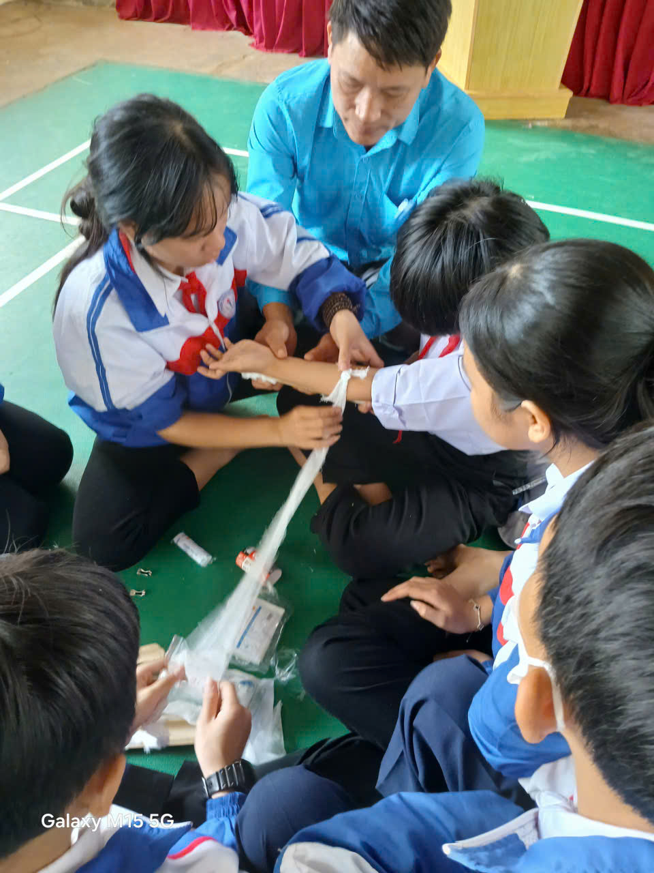

*Thầy Trần Minh Trí hướng dẫn học sinh lớp 8B băng bó*

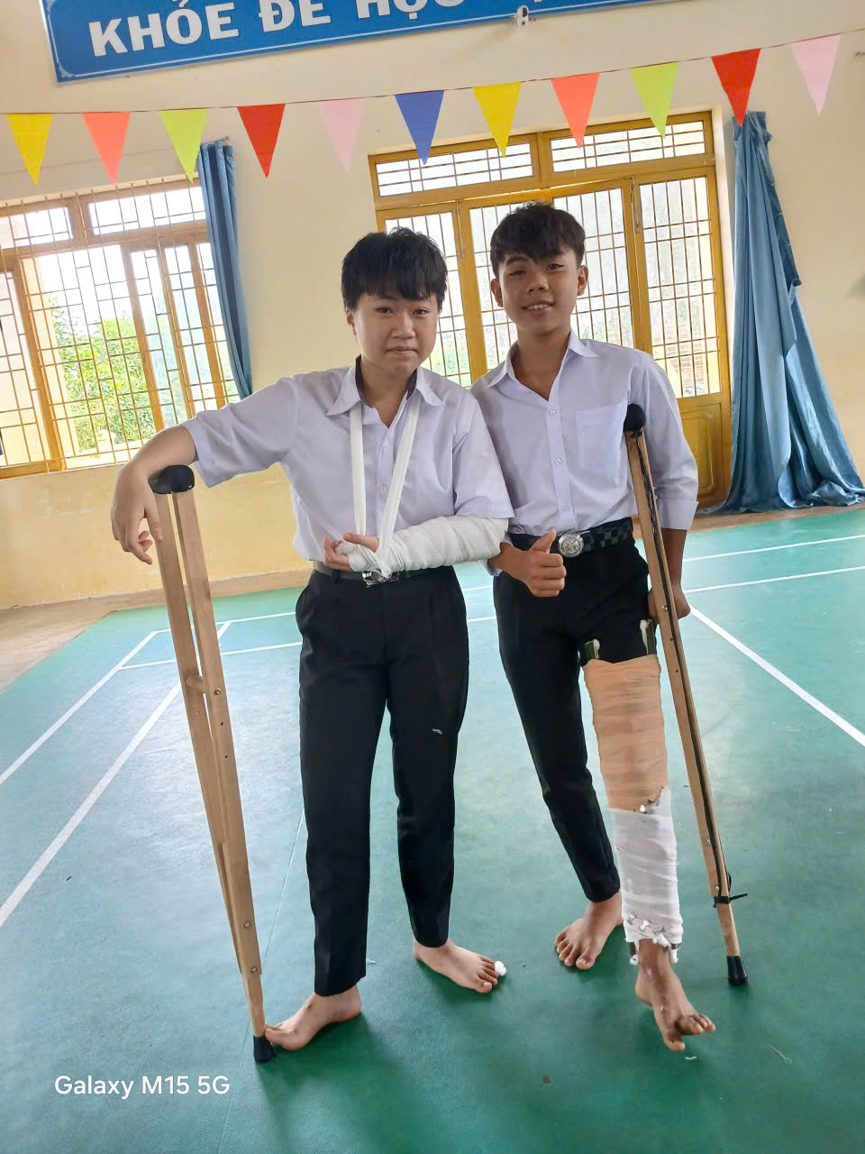 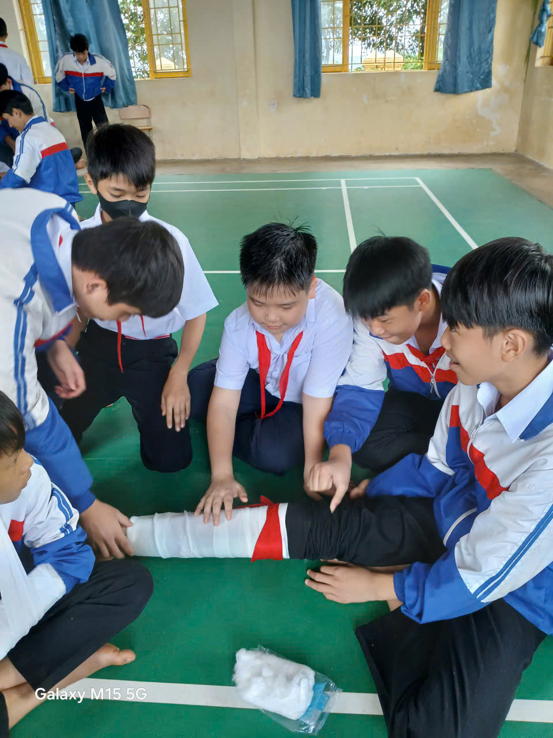

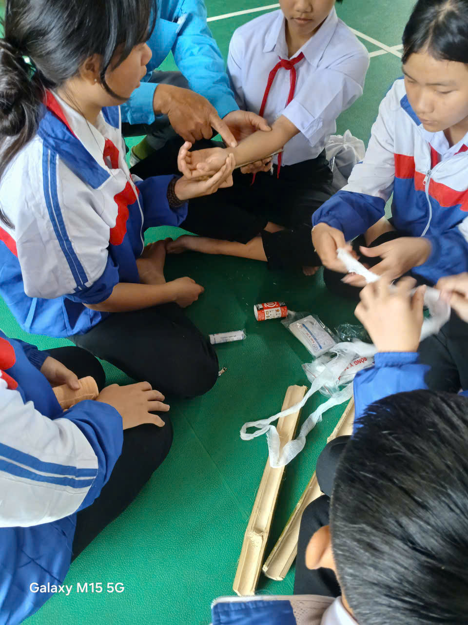

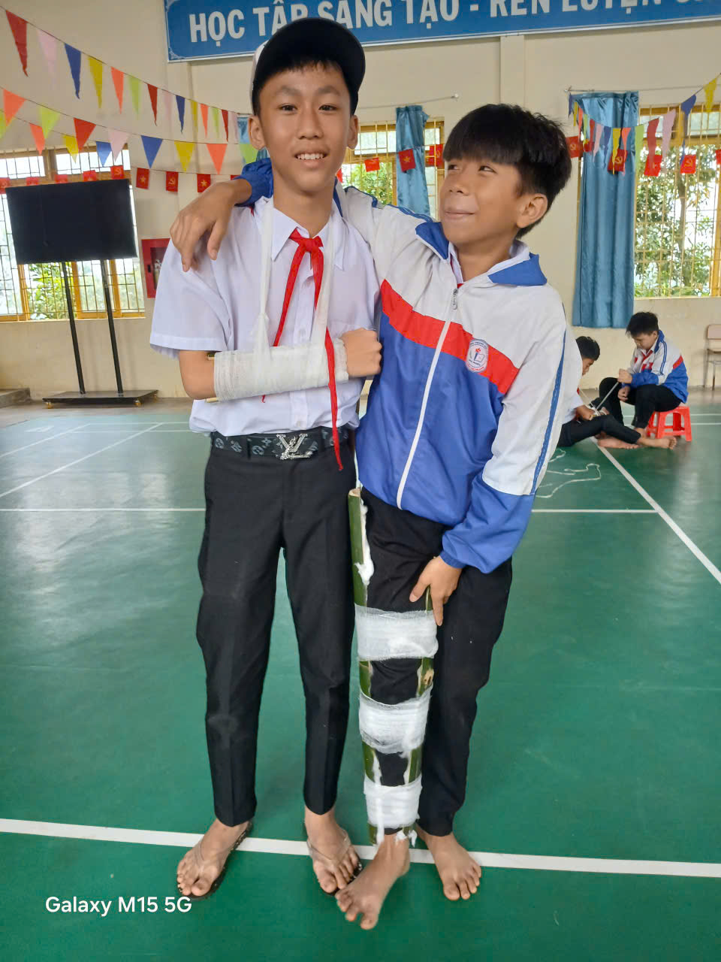

Tất cả giáo viên trong nhà trường luôn được Ban Giám hiệu trường luôn động viên, khích lệ, tích cực chủ động, sáng tạo xây dựng và tổ chức hình thức dạy học mới phù hợp với tình hình của nhà trường.

